|  |
| --- |
| Cypto Perspective |
| COIN PRICE WEB - FE |
| MEETING MINUTES |

|  |  |
| --- | --- |
| LOCATION: | Họp Online bằng Google Meet |
| Link record: | https://youtu.be/HuQdVTJm3Qo |
| Date: | 12/12/2024 |
| Attendees: | Bùi Thế Kỷ Cương, Ngô Quang Bách, Trần Lâm Vỹ,  Tống Xuân Lộc, Phan Duệ Triết, Thái Kim Long |
| ABSENT: | No |
| Time: | 21:00 PM |

Agenda Items

1. **Previous Meeting Tasks**

1. Các vấn đề về CI/CD và Deployment.

1. **This Week’s Meeting Task**

1.Tổng kết báo cáo sơ bộ của từng thành viên.

1. 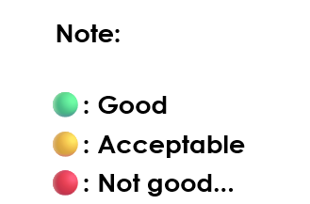**Members’ Process Record:**

|  |  |  |  |  |
| --- | --- | --- | --- | --- |
| members’ name | tasks | | Deadline | Status |
| Tất cả thành viên | | Xây dựng,  đóng góp ý kiến | N/A | 🟢 |
|  | |  |  |  |

1. **Troubles & Problems**

1. Problem #1

Đã deploy được Web Front-end, nhưng chưa nối được với Java Backend. Sẽ khắc phục trước ngày 19/12/2024.

**IV. Agreements On Next Week’s Meeting**

|  |  |
| --- | --- |
| tasks | Deadline |
| Hoàn thiện SRS giai đoạn cuối. | 20/12 |
|  |  |
|  |  |
|  |  |